2009年（选择）
（2分）某计算机系统中有8台打印机，由K个进程竞争使用，每个进程最多需要3台打印机。该系统可能会发生死锁的K的最小值是（ ）。
A. 2
B. 3
C. 4
D. 5

解析：
可能发生死锁的K最小值，则让每个进程占用最多的设备而不能运行，也就是2台，需要8/2=4，因此K最小值为4。
答案：C

2010年（选择）
（2分）设与某资源关联的信号量初值为3，当前值为1。若M表示该资源的可用个数，N表示等待该资源的进程数，则M、N分别是（ ）。
A. 0、1
B. 1、0
C. 1、2
D. 2、0

解析：
3代表资源总数，1代表剩余资源，既然有剩余资源则系统无等待进程。
答案：B

2010年（选择）
（2分）进程P0和P1的共享变量定义及其初值为
boolean flag[2];
int turn = 0;
flag[0] = FALSE;
flag[1] = FALSE;
若进程P0和P1访问临界资源的类C伪代码实现如下：
void P0() { //进程P0
while (TRUE) {
flag[0] = TRUE;
turn = 1;
while (flag[1] && (turn == 1));
临界区;
flag[0] = FALSE;
}
}

void P1() { //进程P1
while (TRUE) {
flag[1] = TRUE;
turn = 0;
while (flag[0] && (turn == 0));
临界区;
flag[1] = FALSE;
}
}
则并发执行进程P0和P1时产生的情形是（ ）。
A. 不能保证进程互斥进入临界区，会出现“饥饿”现象
B. 不能保证进程互斥进入临界区，不会出现“饥饿”现象
C. 能保证进程互斥进入临界区，会出现“饥饿”现象
D. 能保证进程互斥进入临界区，不会出现“饥饿”现象

解析：
掌握好基础知识，可以一眼看出这是典型的Peterson算法，只是不满足让权等待。
答案：D

2011年（选择）
（2分）某时刻进程的资源使用情况如下表所示。
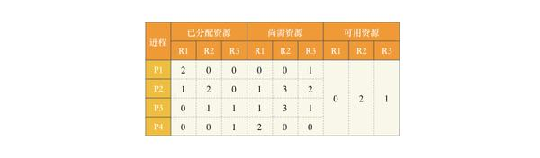
此时的安全序列是（ ）。
A. P1, P2, P3, P4
C. P1, P4, P3, P2
B. P1, P3, P2, P4
D. 不存在
解析：
提供一个简单的写法，用括号代表进程结束释放后的剩余资源，每次与进程所需资源比较，符合的拿上来先运行，之后释放其所占用资源，更新括号：(0,2,1)-->P1-->(2,2,1)-->P4-->(2,2,2)，不存在。
答案：D

2011年（选择）
（2分）有两个并发执行的进程P1和P2，共享初值为1的变量x。P1对x加1，P2对x减1。加1和减1操作的指令序列分别如下所示。
P1 // 加1操作
load R1, x // 取x到寄存器R1中
inc R1
store x, R1 // 将R1的内容存入x
P2 // 减1操作
load R2, x // 取x到寄存器R2中
dec R2
store x, R2 // 将R2的内容存入x
两个操作完成后，x的值（ ）。
A. 可能为-1或3
B. 只能为1
C. 可能为0、1或2
D. 可能为-1、0、1或2

解析：
我们按照下面方式标号：
P1 // 加1操作
load R1, x // 取x到寄存器R1中 ①
inc R1 //加1 ②
store x, R1 // 将R1的内容存入x ③
P2 // 减1操作
load R2, x // 取x到寄存器R2中 ④
dec R2 //减1 ⑤
store x, R2 // 将R2的内容存入x ⑥
按照①, ②, ③, ④, ⑤, ⑥执行：x=1；
按照①, ②, ④, ⑤, ⑥, ③执行：x=2；
按照①, ②, ④, ⑤, ③, ⑥执行：x=0；
答案：C
2

012年（选择）
（2分）假设5个进程P0、P1、P2、P3、P4共享三类资源R1、R2、R3，这些资源总数分别为18、6、22。T0时刻的资源分配情况如下表所示，此时存在的一个安全序列是（ ）。
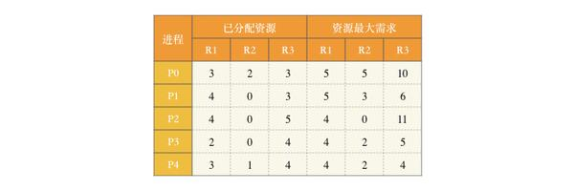
A. P0, P2, P4, P1, P3
B. P1, P0, P3, P4, P2
C. P2, P1, P0, P3, P4
D. P3, P4, P2, P1, P0

解析：
剩余资源数：(18,6,22)-(3,2,3)-(4,0,3)-(4,0,5)-(2,0,4)-(3,1,4)=(2,3,3)，列出下表：
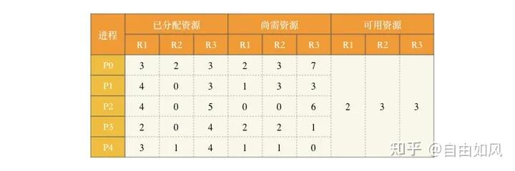
这里安全序列的选择过多，建议把答案代入，很容易得出D是正确的。
答案：D

2013年（选择）
（2分）下列关于银行家算法的叙述中，正确的是（ ）。
A. 银行家算法可以预防死锁
B. 当系统处于安全状态时，系统中一定无死锁进程
C. 当系统处于不安全状态时，系统中一定会出现死锁进程
D. 银行家算法破坏了死锁必要条件中的“请求和保持”条件

解析：
A银行家算法是死锁避免的一种；B正确；C不安全状态只是可能出现死锁；D死锁避免不破坏死锁条件。
答案：B

2014年（选择）
（2分）某系统有 n 台互斥使用的同类设备，三个并发进程分别需要3、4、5台设备，可确保系统不发生死锁的设备数 n 最小为（ ）。
A. 9
B. 10
C. 11
D. 12

解析：
必须保证设备总数在每个进程抢占差一个设备就能运行时的总数+1，这样至少有一个进程能运行，2+3+4+1=10。
答案：B

2015年（选择）
（2分）若系统S1采用死锁避免方法，S2采用死锁检测方法。下列叙述中，正确的是（ ）。
Ⅰ. S1会限制用户申请资源的顺序，而S2不会
Ⅱ. S1需要进程运行所需资源总量信息，而S2不需要
Ⅲ. S1不会给可能导致死锁的进程分配资源，而S2会
A. 仅Ⅰ、Ⅱ
B. 仅Ⅱ、Ⅲ
C. 仅Ⅰ、Ⅲ
D. Ⅰ、Ⅱ、Ⅲ

解析：
死锁避免指银行家算法，死锁检测指死锁定理。
I中限制申请资源顺序是死锁预防的内容，不属于死锁避免；II正确；III正确；
答案：B

2016年（选择）
（2分）系统中有3个不同的临界资源R1、R2和R3，被4个进程p1、p2、p3及p4共享。各进程对资源的需求为：p1申请R1和R2，p2申请R2和R3，p3申请R1和R3，p4申请R2。若系统出现死锁，则处于死锁状态的进程数至少是（ ）。
A. 1
B. 2
C. 3
D. 4

解析：
至少3个，也就是P1、P2、P3分别占用R1、R2、R3时，此时都不释放又无法获取资源。
答案：C

2016年（选择）
（2分）使用TSL (Test and Set Lock) 指令实现进程互斥的伪代码如下所示。
do {
...
while (TSL(&lock));
critical section;
lock = FALSE;
...
} while (TRUE);
下列与该实现机制相关的叙述中，正确的是（ ）。
A. 退出临界区的进程负责唤醒阻塞态进程
B. 等待进入临界区的进程不会主动放弃CPU
C. 上述伪代码满足“让权等待”的同步准则
D. while (TSL(&lock)) 应在关中断状态下执行

解析：
A不会去主动唤醒，由while循环轮询访问；B正确；C有循环，因此不满足让权等待；D轮询过程非关中断，上锁的执行过程是原子操作，可能涉及关中断。
答案：B

2016年（选择）
（2分）进程P1和P2均包含并发执行的线程，部分伪代码描述如下所示。
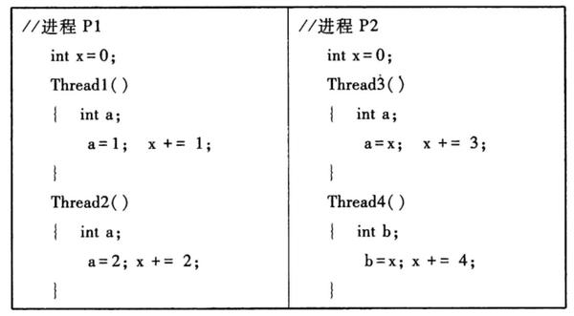
下列选项中，需要互斥执行的操作是（ ）。
A. a=1与a=2
B. a=x与b=x
C. x+=1与x+=2
D. x+=1与x+=3

解析：
只有对全局变量的访问才需要互斥执行，所以排除A、B，同一进程的全局变量才需要互斥访问，不同进程访问某些共享资源才需要互斥，故D也不对，选C。
答案：C

2016年（选择）
（2分）下列关于管程的叙述中，错误的是（ ）。
A. 管程只能用于实现进程的互斥
B. 管程是由编程语言支持的进程同步机制
C. 任何时候只能有一个进程在管程中执行
D. 管程中定义的变量只能被管程内的过程访问

解析：
A管程可以实现同步和互斥；BCD都符合定义，可以参照基础知识：
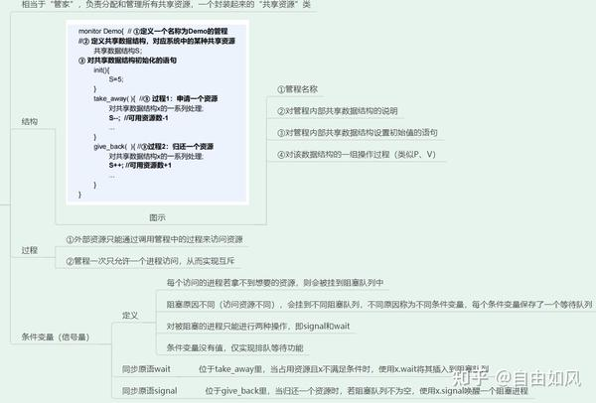
答案：A

2018年（选择）
（2分）属于同一进程的两个线程thread1和thread2并发执行，共享初值为0的全局变量x。thread1和thread2实现对全局变量x加1的机器级代码描述如下。
// thread1
mov R1,x //(x)→R1
inc R1 //(R1)+1→R1
mov x,R1 //(R1)→x
// thread2
mov R2,x //(x)→R2
inc R2 //(R2)+1→R2
mov x,R2 //(R2)→x
在所有可能的指令执行序列中，使 x 的值为 2 的序列个数是（ ）。
A. 1
B. 2
C. 3
D. 4

解析：
此题根前几年的几乎一样，为了方便分析，每行代码增加编号后如下：
// thread1
mov R1,x ① //(x)→R1
inc R1 ② //(R1)+1→R1
mov x,R1 ③ //(R1)→x
// thread2
mov x,R1 ④ //(R1)→x mov R2,x //(x)→R2
inc R2 ⑤ //(R2)+1→R2
mov x,R2 ⑥ //(R2)→x
方案一：①②③④⑤⑥；方案二：④⑤⑥①②③。
答案：B

2018年（选择）
（2分）假设系统中有 4 个同类资源，进程 P1、P2 和 P3需要的资源数分别为 4、3 和 1，P1、P2 和 P3 已申请到的资源数分别为 2、1 和 0，则执行安全性检测算法的结果是
A. 不存在安全序列，系统处于不安全状态
B. 存在多个安全序列，系统处于安全状态
C. 存在唯一安全序列 P3、P1、P2，系统处于安全状态
D. 存在唯一安全序列 P3、P2、P1，系统处于安全状态

解析：
P1、P2、P3剩余所需资源：2，2，1；剩余资源1；
(1)-->P3-->(1)-->找不到能继续运行的序列，因此不存在安全序列，系统处于不安全状态。
答案：A

2018年（选择）
（2分）若 x 是管程内的条件变量，则当进程执行 x.wait() 时所做的工作是
A. 实现对变量 x 的互斥访问
B. 唤醒一个在 x 上阻塞的进程
C. 根据 x 的值判断该进程是否进人阻塞状态
D. 阻塞该进程，并将之插入 x 的阻塞队列中

解析：
根据管程的基础知识，很容易判断出D。
答案：D

2018年（选择）
（2分）在下列同步机制中，可以实现让权等待的是（ ）。
A. Peterson方法
B. swap指令
C. 信号量方法
D. TestAndSet指令

解析：
只有信号量机制和管程实现“让权等待”，其拥有阻塞队列，无需轮询访问CPU。
答案：C

2019年（选择）
（2分）下列关于死锁的叙述中，正确的是（ ）。
Ⅰ. 可以通过剥夺进程资源解除死锁
Ⅱ. 死锁的预防方法能确保系统不发生死锁
Ⅲ. 银行家算法可以判断系统是否处于死锁状态
Ⅳ. 当系统出现死锁时，必然有两个或两个以上的进程处于阻塞态
A. 仅Ⅱ、Ⅲ
B. 仅Ⅰ、Ⅱ、Ⅳ
C. 仅Ⅰ、Ⅱ、Ⅲ
D. 仅Ⅰ、Ⅲ、Ⅳ

解析：
I正确；II正确，破坏了四个互斥条件的一个便不会发生死锁；III判断系统是否死锁需要用到死锁定理；IV正确。
答案：B

2020年（选择）
（2分）某系统中有A、B两类资源各6个，t时刻资源分配及需求情况如下表所示。
进程已分配数量已分配数量需求总量需求总量进程A已分配数量B已分配数量A需求总量B需求总量P12344P22131P31234
t时刻安全性检测结果是（ ）。
A. 存在安全序列P1、P2、P3
B. 存在安全序列P2、P1、P3
C. 存在安全序列P2、P3、P1
D. 不存在安全序列

解析：
易得尚需资源P1(2,1)、P2(1,0)、P3(2,2)；剩余资源总量（1,0）；
因此有：(1,0)-->P2-->(3,1)-->P1-->(5,4)-->P3-->(6,6)。
答案：B

2020年（选择）
（2分）下列准则中，实现临界区互斥机制必须遵循的是（ ）。
Ⅰ. 两个进程不能同时进入临界区
Ⅱ. 允许进程访问空闲的临界资源
Ⅲ. 进程等待进入临界区的时间是有限的
Ⅳ. 不能进入临界区的执行态进程立即放弃CPU
A. 仅Ⅰ、Ⅳ
B. 仅Ⅱ、Ⅲ
C. 仅Ⅰ、Ⅱ、Ⅲ
D. 仅Ⅰ、Ⅲ、Ⅳ

解析：
IV中让权等待不是必须实现的，其实现会增加CPU效率，但对互斥访问本身没有很大影响。
答案：C

2021年（选择）
（2分）若系统中有n(n≥2)个进程，每个进程均需要使用某类临界资源2个，则系统不会发生死锁所需的该类资源总数至少是（ ）。
A. 2
B. n
C. n+1
D. 2n

解析：
至少就要求在每个进程申请其不能运行的最大资源总数+1，即：(2-1)×n+1=n+1，本题是前几年题的抽象版本。
答案：C

2022年（选择）
（2分）系统中有三个进程P0、P1、P2及三类资源A、B、C。若某时刻系统分配资源的情况如下表所示，则此时系统中存在的安全序列的个数为（ ）。
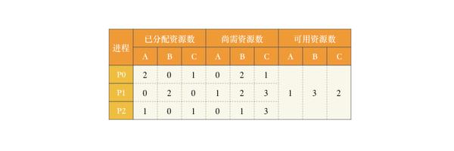
A. 1
B. 2
C. 3
D. 4

解析：
第一个只能是P0：释放P0资源后还剩余（1，5，3），其资源先P1或先P2都满足，因此有2条。
答案：B

四、其他好题
例1：
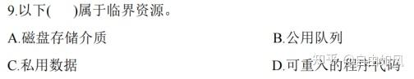

解析：
A不是，因为磁盘介质可以被多个进程寻址（若是同一块才是）；C私有的不会共享，一定不是；D可重入就是不可修改的意思，可以被多个进程访问去读；B若公共队列被多个访问，如队尾同时插入，可能产生覆盖，因此只能被一个进程访问。
答案：B

例2：
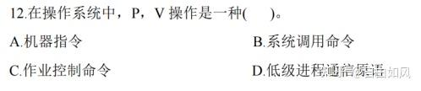

解析：
还记得通信的分类吗？传递少量信息的就是P、V操作，当时一笔带过的管道、消息传递和共享存储反而是高级通信，学的最多最复杂的P、V反而是一种低级通信。
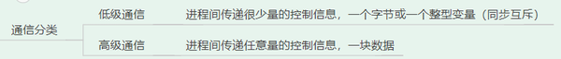
答案：D

例3：
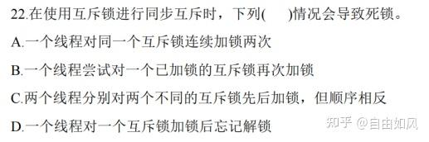

解析：
对于C的示例就是对生产者消费者问题的P、V操作中，若互斥锁在外层，则会导致生产者进入缓冲区但满了无法生产，消费者又无法进入缓冲区取走产品，导致较为经典的死锁，也就是题目中两个不同的互斥锁先后加锁但顺序相反。
答案：C

例4：
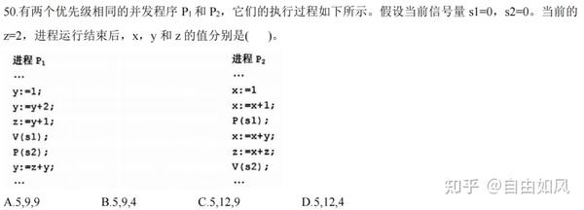

解析：
这里注意执行顺序，P1执行到P(s2)会阻塞，P2执行到P(s1)会阻塞，此时前面语句执行，y=3；z=4；x=2；
当V(s1)执行后，解放P(s1)后续进程，x=2+3=5；z=5+4=9；
当V(s2)执行后，解放P(s2)后续进程，y=9+3=12；
答案：C

